T.C.
ŞANLIURFA VALİLİĞİ
İL MİLLİ EĞİTİM MÜDÜRLÜĞÜ
BEDİÜZZAMAN SAİD NURSİ İMAM HATİP ORTAOKULU

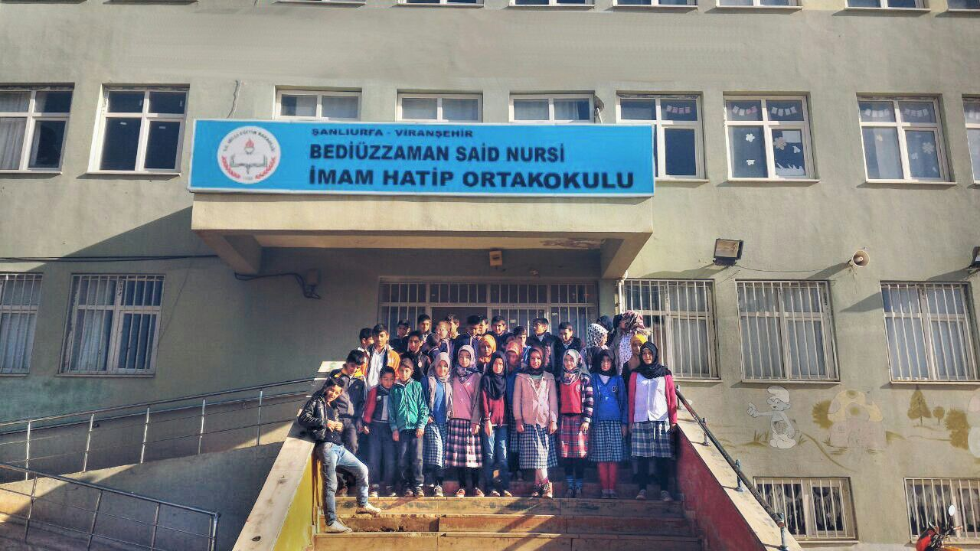

BEDİÜZZAMAN SAİD NURSİ İMAM HATİP ORTAOKULU
2015-2019 STRATEJİK PLANI YIL SONU FAALİYET RAPORU

STRATEJİK PLAN YIL SONU FAALİYET RAPORU
 | TEMA | Eğitim - öğretim
 | Stratejik Amaç 1: | Öğrencilerimizin ders ve akademik başarısını artırmak.
 | Stratejik Hedef :.1.1 | öğrencilerimizin plan dönemi içerisinde başarılarını artırmaya yönelik çalışmalar
 | Performans Hedefi/Göstergesi | Sınavlardaki başarı durumunun düzenli yükselişini
 | Faaliyet/Projeler | İZLEME
Sıra No: | Faaliyet/Projeler |  | Faaliyetin Başlama ve Bitiş Tarihi | Faaliyetten Sorumlu Kurum/birim/ kişi | Maliyeti | Ölçme yöntemi ve raporlama süresi | Faaliyetin durumu | Tamamlanmamış ise Nedeni
1 | Başarılı öğretmen ve öğrencilerin tespit edilerek her yıl ödüllendirilmesi ve başarılarının okul toplumunca kutlanması |  | 2015-2016 | Bediüzzaman said Nursi İmam Hatip Ortaokulu Müdürlüğü |  | 240 gün | Tamamlandı
2 | Hafta sonu kurslarının düzenlenmesi. |  | 2015-2016 | Bediüzzaman said Nursi İmam Hatip Ortaokulu Müdürlüğü |  | 240 gün | Tamamlandı
3 | Öğrenciler için etkili ve verimli ders çalışma teknikleri ile ilgili rehberlik çalışmaların düzenlenmesi |  | 2015-2016 | Bediüzzaman said Nursi İmam Hatip Ortaokulu Müdürlüğü |  | 240 gün | Tamamlandı
4 | Öğrencilerimiz ve velilerimiz için “etkili ve verimli ders çalışma yöntem ve teknikleri” ile ilgili seminer verilmesi |  | 2015-2016 | Bediüzzaman said Nursi İmam Hatip Ortaokulu Müdürlüğü |  | 240 gün | Tamamlandı
DEĞERLENDİRME
Yapılan Çalışmaların Değerlendirmesi |  | Planlanan işler tamamlanmıştır. Bu sayede okulumuz Eğitim-Öğretim sezonunda hedeflediği amacı gerçekleştirmiştir.
Ulaşılan Performans Hedefi/Göstergesi Sonucu: |  | Planın ilk aşaması başarıyla gerçekleştirilmiştir.
Yapılan Faaliyetler sırasında Karşılaşılan Sorunlar ve Gelecek Yıl İçin Öneriler: |  | Okulun maddi yetersizlikleri Öneri: milli eğitimden ödenek verilmesi

STRATEJİK PLAN YIL SONU FAALİYET RAPORU
 | TEMA | Eğitim - öğretim
 | Stratejik Amaç 2: | Okul kuralları, kültürü ve iklimini oluşturmak.
 | Stratejik Hedef : 2.1 | Eğitim ve öğretimin daha sağlıklı bir ortamda yapılabilmesi için okul kültür ve ikliminin istenilen düzeye yükseltilmesi
 | Performans Hedefi/Göstergesi | Okul kültürünün oluşturulması
 | Faaliyet/Projeler | İZLEME
Sıra No: | Faaliyet/Projeler |  | Faaliyetin Başlama ve Bitiş Tarihi | Faaliyetten Sorumlu Kurum/birim/ kişi | Maliyeti | Ölçme yöntemi ve raporlama süresi | Faaliyetin durumu | Tamamlanmamış ise Nedeni
1 | Sınıfların temizliğinin sürekli yapılması |  | 2015-2016 | Bediüzzaman said Nursi İmam Hatip Ortaokulu Müdürlüğü |  | 240 gün | Tamamlandı
2 | Öğrencilere olumlu davranışların kazandırılması |  | 2015-2016 | Bediüzzaman said Nursi İmam Hatip Ortaokulu Müdürlüğü |  | 240 gün | Tamamlandı
3 | Olumlu davranışları sergileyen öğrencilerin ödüllendirilmesi |  | 2015-2016 | Bediüzzaman said Nursi İmam Hatip Ortaokulu Müdürlüğü |  | 240 gün | Tamamlandı
DEĞERLENDİRME
Yapılan Çalışmaların Değerlendirmesi |  | Planlanan işler tamamlanmıştır. Bu sayede okulumuz Eğitim-Öğretim sezonunda hedeflediği amacı gerçekleştirmiştir.
Ulaşılan Performans Hedefi/Göstergesi Sonucu: |  | Planın ilk aşaması başarıyla gerçekleştirilmiştir.
Yapılan Faaliyetler sırasında Karşılaşılan Sorunlar ve Gelecek Yıl İçin Öneriler: |  | Okulun maddi yetersizlikleri Öneri: milli eğitimden ödenek verilmesi

STRATEJİK PLAN YIL SONU YIL SONU FAALİYET RAPORU
 | TEMA | Eğitim - öğretim
 | Stratejik Amaç 3: | Okula güveni ve veli katılımını artırmak.
 | Stratejik Hedef : 3.1 | Veliler, okulumuz için vazgeçilmez bir destektir
 | Performans Hedefi/Göstergesi | Velilerin geri dönütleri
 | Faaliyet/Projeler | İZLEME
Sıra No: | Faaliyet/Projeler |  | Faaliyetin Başlama ve Bitiş Tarihi | Faaliyetten Sorumlu Kurum/birim/ kişi | Maliyeti | Ölçme yöntemi ve raporlama süresi | Faaliyetin durumu | Tamamlanmamış ise Nedeni
1 | Öğrencilerin başarısında en önemli faktörlerden biri de velilerin çocukların eğitimine okul ile işbirliği yaparak doğrudan katılmalarıdır. Bu sebeple okul-veli işbirliği geliştirilecektir. |  | 2015-2016 | Bediüzzaman said Nursi İmam Hatip Ortaokulu Müdürlüğü |  | 240 gün | Tamamlandı
2 | Okul ile veliler arasındaki karşılıklı güvenin geliştirilmesinde sıkı bir iletişim büyük önem taşır. Bu iletişimi sağlamak için okulun gelişimi ölçülüp değerlendirilecek ve değerlendirme sonuçları velilere duyurulacaktır |  | 2015-2016 | Bediüzzaman said Nursi İmam Hatip Ortaokulu Müdürlüğü |  | 240 gün | Tamamlandı
3 | Ayrıca, okuldaki çalışmaların planlama, organizasyon ve uygulama basamaklarında da velilere duyurulması okula güveni arttıracak ve veli desteğini güçlendirecektir |  | 2015-2016 | Bediüzzaman said Nursi İmam Hatip Ortaokulu Müdürlüğü |  | 240 gün | Tamamlandı
DEĞERLENDİRME
Yapılan Çalışmaların Değerlendirmesi |  | Planlanan işler tamamlanmıştır. Bu sayede okulumuz Eğitim-Öğretim sezonunda hedeflediği amacı gerçekleştirmiştir.
Ulaşılan Performans Hedefi/Göstergesi Sonucu: |  | Planın ilk aşaması başarıyla gerçekleştirilmiştir.
Yapılan Faaliyetler sırasında Karşılaşılan Sorunlar ve Gelecek Yıl İçin Öneriler: |  | Okulun maddi yetersizlikleri Öneri: milli eğitimden ödenek verilmesi

STRATEJİK PLAN YIL SONU YIL SONU FAALİYET RAPORU
 | TEMA | Eğitim - öğretim
 | Stratejik Amaç 4: | Liselere hazırlık için Fen, sosyal, matematik , sosyal bilgiler, İngilizce ve Din Kültürü derslerinde öğrenci başarı seviyelerini yükseltmek
 | Stratejik Hedef : 4.1 | TEOG hazırlık için Fen, sosyal, matematik, İngilizce ,sosyal bilgiler ve Din Kültürü derslerinde öğrenci başarı seviyelerini yükseltmek
 | Performans Hedefi/Göstergesi | Öğrencilerin hedef süresi sonunda söz konusu derslerden başarı oranlarının yükselmesi
 | Faaliyet/Projeler | İZLEME
Sıra No: | Faaliyet/Projeler |  | Faaliyetin Başlama ve Bitiş Tarihi | Faaliyetten Sorumlu Kurum/birim/ kişi | Maliyeti | Ölçme yöntemi ve raporlama süresi | Faaliyetin durumu | Tamamlanmamış ise Nedeni
1 | Bu derslerde TEOG kursları düzenlenmesi |  | 2015-2016 | Bediüzzaman said Nursi İmam Hatip Ortaokulu Müdürlüğü |  | 240 gün | Tamamlandı
2 | Bu derslerde öğretmenlerden her konu bitiminde etkinlikler ve testler hazırlayarak öğrencilere dağıtılması istenilecektir |  | 2015-2016 | Bediüzzaman said Nursi İmam Hatip Ortaokulu Müdürlüğü |  | 240 gün | Tamamlandı
3 | Her ders öğretmenin ayda en az bir deneme yapması |  | 2015-2016 | Bediüzzaman said Nursi İmam Hatip Ortaokulu Müdürlüğü |  | 240 gün | Tamamlandı
DEĞERLENDİRME
Yapılan Çalışmaların Değerlendirmesi |  | Planlanan işler tamamlanmıştır. Bu sayede okulumuz Eğitim-Öğretim sezonunda hedeflediği amacı gerçekleştirmiştir.
Ulaşılan Performans Hedefi/Göstergesi Sonucu: |  | Planın ilk aşaması başarıyla gerçekleştirilmiştir.
Yapılan Faaliyetler sırasında Karşılaşılan Sorunlar ve Gelecek Yıl İçin Öneriler: |  | Okulun maddi yetersizlikleri Öneri: milli eğitimden ödenek verilmesi

i.Halil ÖZDOĞRU 30./06./2016
Müdür Yardımcısı Vedat ASLAN
Okul Müdürü
ONAY

